商務軟體系統規劃與分析實作練習

需求分析練習二(範例)

請根據上次情境所定義出的功能及外部實體，進一步列出「事件條列式」和繪製「使用案例圖」。

1. 事件條列式：以「主詞+動詞+受詞」的表達方式，較具體地描述出每個角色與其相關操作和對象。
   * + 訪客查詢房間狀況。
     + 訪客加入會員
     + 會員查詢房間狀況。
     + 會員填寫訂房資料。
     + 會員進行線上付款。
     + 會員提交房務需求。
     + 會員評價回饋。
     + 會員維護基本資料。
     + 會員重置密碼。
     + 櫃檯人員辦理入住手續。
     + 櫃檯人員辦理退房手續。
     + 櫃檯人員管理訂單資料。
     + 房務人員接收房務需求。
     + 房務人員管理房務需求。
     + 房務人員回報房務狀況。
     + 旅館管理人員檢視訂單紀錄。
     + 旅館管理人員檢視訂房統計報表。
     + 旅館管理人員管理顧客資料。
     + 旅館管理人員管理房間資料。
     + 旅館管理人員管理房務資料。
     + 系統管理員管理帳號與權限。
     + 系統管理員維護系統資料。
2. 使用案例圖(Use Case Diagram)：用於表達系統的「各項功能需求」，配合事件條列式以使用個案之觀點繪製出使用案例圖，以巨觀角度快速得知系統的各項功能，表現需求之具體輪廓。

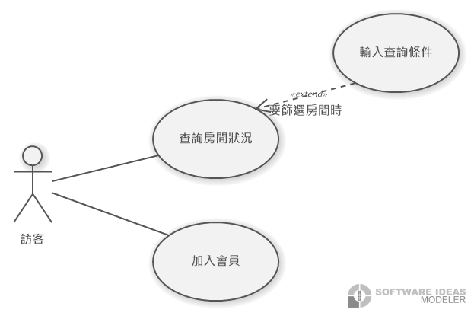

訪客使用系統

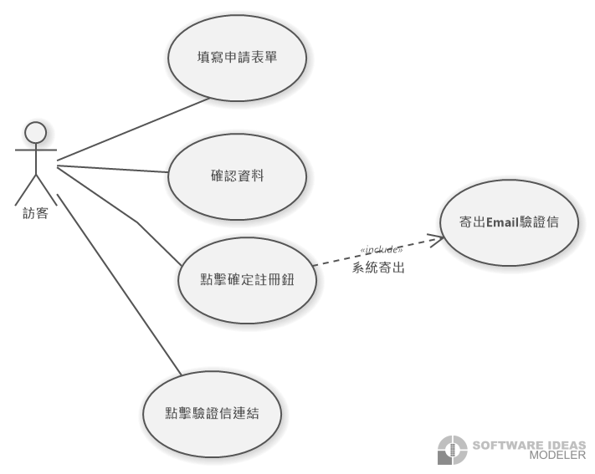

訪客加入會員

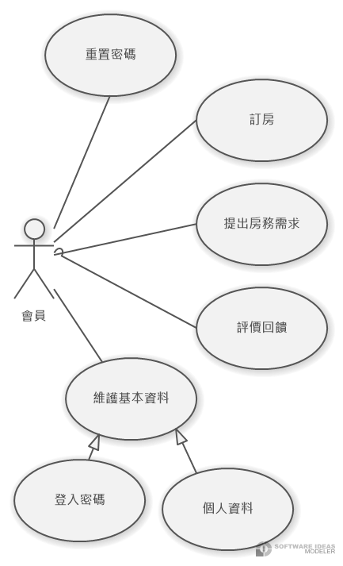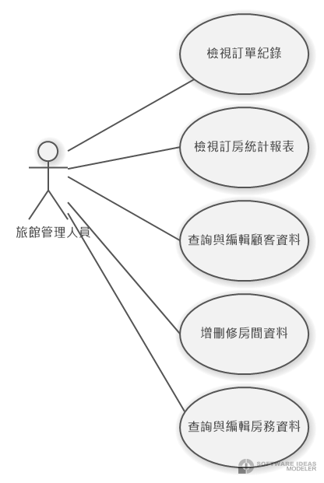

會員使用系統 旅館管理人員使用系統

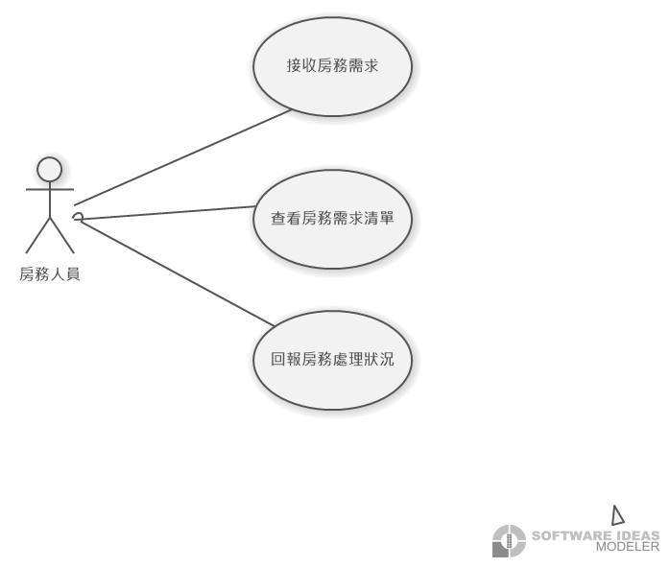

房務需求處理

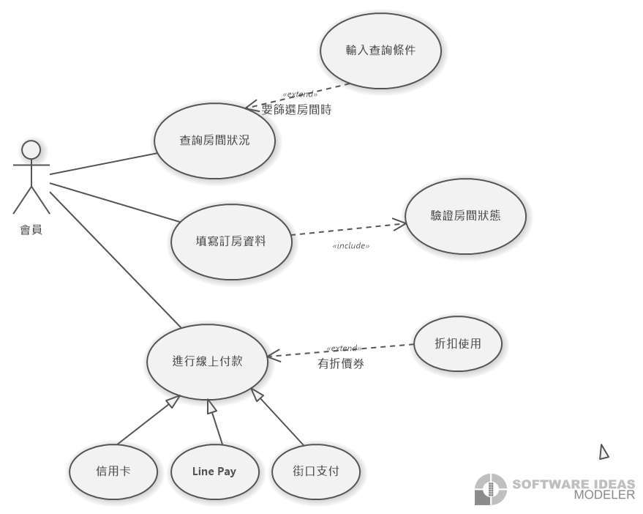

會員訂房

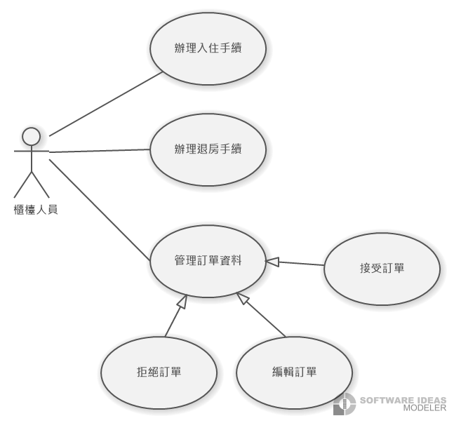

櫃檯人員使用系統

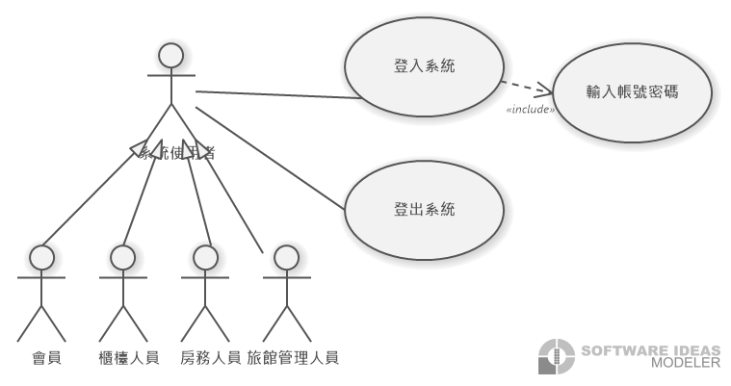

使用者登入登出系統

商務軟體系統規劃與分析實作練習

座號：01 姓名：劉家妤

需求分析練習二

請根據上次情境所定義出的功能及外部實體，進一步列出「事件條列式」和繪製「使用案例圖」。

1. 事件條列式：以「主詞+動詞+受詞」的表達方式，較具體地描述出每個角色與其相關操作和對象。

【契據 - 訂購資料登記功能】

1. 秘書新增訂購資料
2. 秘書修改訂購資料
3. 秘書刪除訂購資料
4. 秘書查詢訂購&到貨資料
5. 秘書新增到貨資料
6. 秘書修改到貨資料
7. 秘書刪除到貨資料
8. 秘書列印資料

【契據 – 使用功能】

1. 業務申請契據
2. 秘書發放契據
3. 業務核對領取契據
4. 秘書查詢所有契據持有狀況
5. 業務查詢個人契據持有狀況
6. 秘書列印契據資料
7. 秘書修改契據資料
8. 秘書輸入扣款資料
9. 業務轉贈契據
10. 業務接收轉贈契據
11. 秘書作廢契據
12. 系統修改契據狀態

【不動產說明書製作&查詢功能】

1. 系統同步契據狀態
2. 秘書新增物件資料
3. 秘書上傳照片
4. 秘書列印不動產說明書
5. 秘書查詢所有資料
6. 業務查詢部分資料

【帆布吊掛登記功能】

1. 業務申請吊掛
2. 秘書申請吊掛
3. 店長確認吊掛申請
4. 秘書收到業務申請訊息
5. 秘書新增吊掛資料
6. 秘書修改吊掛資料
7. 秘書查詢該店所有吊掛資料
8. 店長查詢該店所有吊掛資料
9. 業務查詢個人吊掛狀況
10. 秘書列印吊掛資料

【帆布費用計算功能】

1. 秘書新增帆布費用
2. 秘書修改帆布費用
3. 店長確認拆算比例
4. 店長修改拆算比例
5. 秘書新增費用拆算
6. 秘書修改費用拆算
7. 秘書新增費用退款
8. 秘書修改費用退款
9. 秘書刪除費用退款
10. 業務查詢個人費用資料
11. 秘書查詢全店費用資料
12. 店長查詢全店費用資料
13. 會計查詢所有費用資料
14. 秘書列印費用資料
15. 會計列印費用資料

【契變單使用功能】

1. 系統同步契據狀態
2. 秘書新增契變資料
3. 秘書修改契變資料
4. 秘書刪除契變資料
5. 秘書查詢該店契變資料
6. 業務查詢個人契變資料
7. 系統同步不動產說明書價格
8. 系統在不動產說明書上列出明細

【斡旋單管理功能】

1. 系統同步契據狀態
2. 秘書新增斡旋單資料
3. 秘書修改斡旋單資料
4. 秘書刪除斡旋單資料
5. 秘書新增斡旋金匯入資料
6. 秘書修改斡旋金匯入資料
7. 秘書新增退款資料
8. 秘書修改退款資料
9. 秘書查詢該店所有斡旋單
10. 會計查詢所有斡旋單
11. 業務查詢自有的斡旋單
12. 秘書列印斡旋單資料

【案件成交功能】

1. 系統修改案件狀態
2. 秘書新增成交資料
3. 秘書修改成交資料
4. 秘書刪除成交資料
5. 秘書提交成交資料
6. 會計審核成交資料
7. 系統連結資料到應收付帳款表單
8. 會計退回成交資料
9. 秘書查詢成交資料
10. 業務查詢個人成交資料

【財務 - 應收付帳款表單】

1. 秘書查詢該店案件應收付資料
2. 會計查詢案件應收付資料
3. 會計新增收付資料
4. 會計修改收付資料
5. 會計刪除收付資料
6. 秘書列印報表
7. 會計列印報表

【費用 - 制服保證金管理功能】

1. 秘書新增保證金資料
2. 秘書修改保證金資料
3. 秘書新增退還資料
4. 秘書修改退還資料
5. 秘書查詢保證金資料
6. 會計查詢保證金資料
7. 秘書列印報表
8. 會計列印報表

【費用 - 制服製作管理功能】

1. 秘書查詢制服製作資料
2. 會計查詢制服製作資料
3. 秘書新增新進正式人員可製作資料
4. 系統新增每年資深人員可製作資料
5. 系統自動通知可製作人員
6. 秘書新增製作資料
7. 秘書修改製作資料
8. 秘書列印報表
9. 會計列印報表

【費用總表】

1. 秘書查詢所有費用
2. 會計查詢所有費用
3. 秘書新增費用
4. 秘書修改費用
5. 秘書刪除費用
6. 秘書提交費用總表
7. 會計退回費用總表
8. 會計審核費用總表
9. 會計退審費用總表
10. 秘書列印報表
11. 會計列印報表

【財務 - 發票登記功能】

1. 秘書新增發票資料
2. 會計新增發票資料
3. 秘書修改發票資料
4. 會計修改發票資料
5. 會計刪除發票資料
6. 秘書查詢發票資料
7. 會計查詢發票資料
8. 秘書列印報表
9. 會計列印報表

【獎金規章設定功能】

1. 秘書新增規章
2. 秘書修改規章
3. 秘書刪除規章
4. 秘書查詢規章
5. 會計查詢規章
6. 店長查詢規章
7. 秘書列印規章
8. 會計列印規章

【財務 - 獎金拆算功能】

1. 秘書新增獎金拆算
2. 秘書修改獎金拆算
3. 秘書刪除獎金拆算
4. 秘書查詢獎金拆算
5. 會計查詢獎金拆算
6. 業務查詢個人獎金拆算
7. 秘書列印報表
8. 會計列印報表

【財務 - 主管績效表】

1. 秘書新增主管績效資料
2. 秘書修改主管績效資料
3. 秘書刪除主管績效資料
4. 秘書查詢該店所有主管績效資料
5. 會計查詢所有主管績效資料
6. 主管查詢個人績效資料
7. 秘書列印報表
8. 會計列印報表
9. 主管列印個人報表

【財務 - 秘書績效表】

1. 秘書新增秘書績效資料
2. 秘書修改秘書績效資料
3. 秘書刪除秘書績效資料
4. 秘書查詢該店秘書績效資料
5. 會計查詢秘書績效資料
6. 主管查詢該店秘書績效資料
7. 秘書列印報表
8. 會計列印報表
9. 主管列印報表

【財務 - 個人薪資單】

1. 系統連結費用總表資料
2. 系統連結獎金拆算資料
3. 所有使用者選取匯款帳戶
4. 所有使用者輸入分帳資料
5. 所有使用者輸入發票資料
6. 秘書修改薪資單資料
7. 會計修改薪資單資料
8. 所有使用者查詢個人薪資單
9. 秘書查詢該店所有薪資單
10. 會計查詢所有薪資單
11. 所有使用者列印個人薪資單
12. 秘書列印該店所有薪資單
13. 會計列印所有薪資單
14. 所有使用者確認簽章個人薪資單
15. 所有使用者退回薪資單

【財務 - 獎金退還功能】

1. 秘書新增獎金退還資料
2. 秘書修改獎金退還資料
3. 秘書刪除獎金退還資料
4. 秘書查詢該店所有退還資料
5. 會計查詢所以退還資料
6. 業務查詢個人退還資料
7. 秘書列印報表
8. 會計列印報表

【使用者登入登出功能】

1. 所有使用者登入系統
2. 所有使用者登出系統
3. 所有使用者忘記密碼

【財務 - 月度結算功能】

1. 秘書新增月度資料
2. 會計新增月度資料
3. 秘書修改月度資料
4. 會計修改月度資料
5. 秘書刪除月度資料
6. 會計刪除月度資料
7. 秘書查詢月度資料
8. 會計查詢月度資料
9. 會計試算月度資料
10. 系統產生薪資單
11. 會計結案月度資料

【出勤管理功能】

1. 系統新增打卡資料
2. 秘書新增打卡資料
3. 秘書修改全店出勤資料
4. 所有使用者查詢個人出勤資料
5. 所有使用者申請休假
6. 主管審核休假申請
7. 秘書查詢出勤資料
8. 會計查詢出勤資料
9. 秘書列印報表
10. 會計列印報表

【權限管理功能】

1. 系統管理員新增權限
2. 系統管理員修改權限
3. 系統管理員刪除權限
4. 系統管理員查詢權限

【系統設定】

1. 系統管理員新增設定
2. 系統管理員修改設定
3. 系統管理員刪除設定
4. 系統管理員查詢設定
5. 秘書新增費用設定
6. 秘書修改費用設定
7. 秘書查詢費用設定
8. 會計新增費用設定
9. 會計修改費用設定
10. 會計查詢費用設定

【員工資料管理功能】

1. 人資新增員工資料
2. 人資修改員工資料
3. 業務查詢個人資料
4. 秘書查詢該店所有員工資料
5. 會計查詢所有員工資料
6. 人資查詢所有員工資料
7. 所有使用者修改帳密驗證資料

【政府相關資料】

1. 人資新增政府資料(勞保、健保、勞退、稅務)
2. 人資修改政府資料
3. 人資刪除政府資料
4. 人資查詢政府資料
5. 秘書查詢政府資料
6. 會計查詢政府資料
7. 業務查詢政府資料
8. 秘書列印政府資料
9. 會計列印政府資料
10. 人資列印政府資料
11. 使用案例圖(Use Case Diagram)：用於表達系統的「各項功能需求」，配合事件條列式以使用個案之觀點繪製出使用案例圖，以巨觀角度快速得知系統的各項功能，表現需求之具體輪廓。

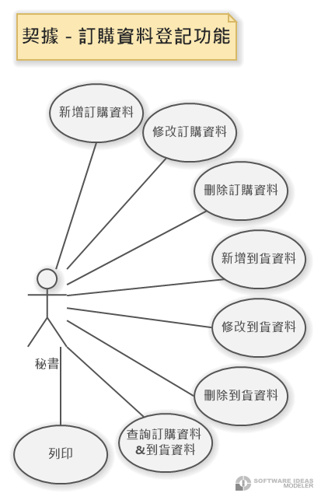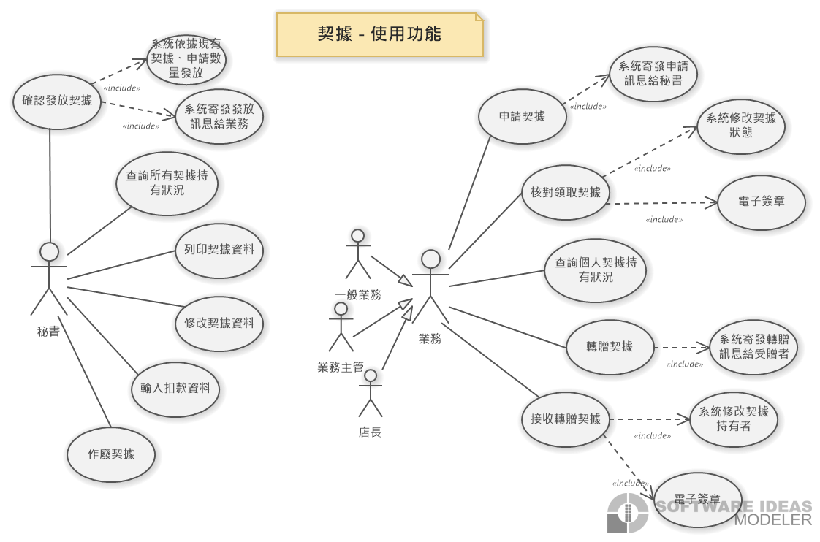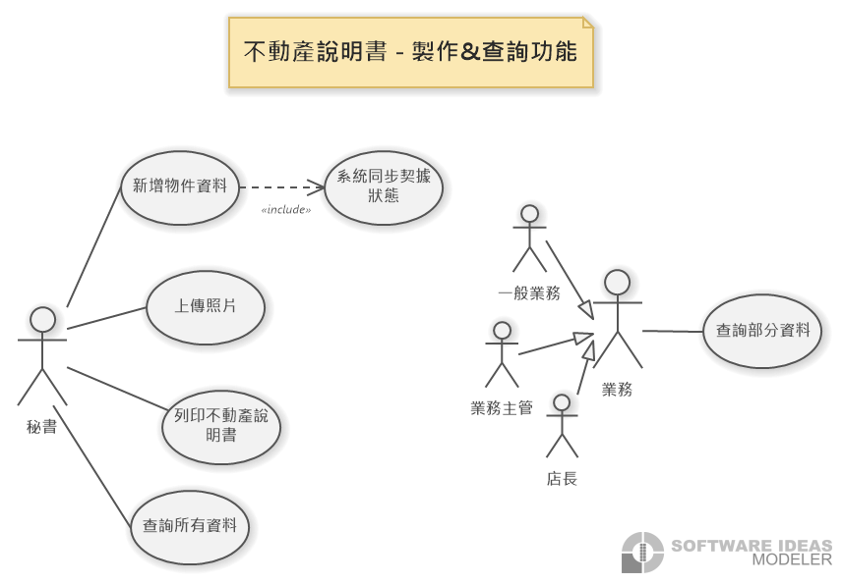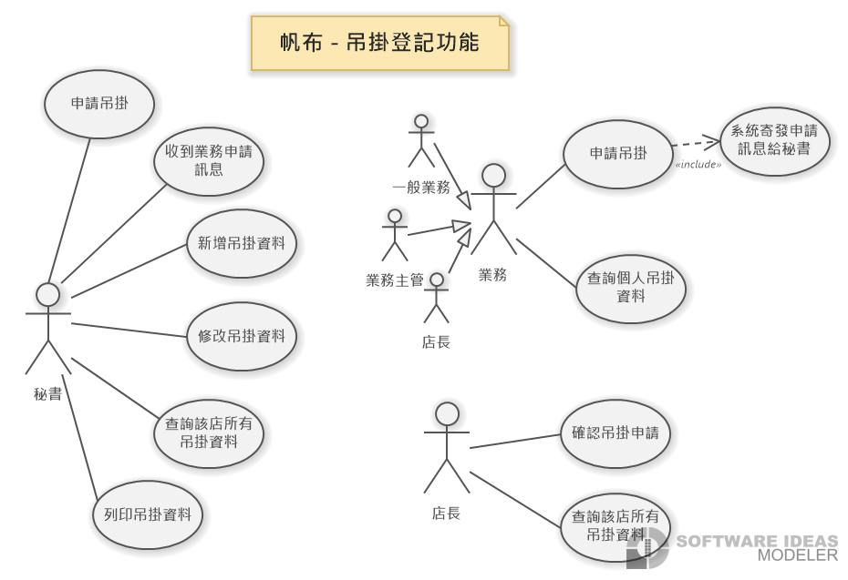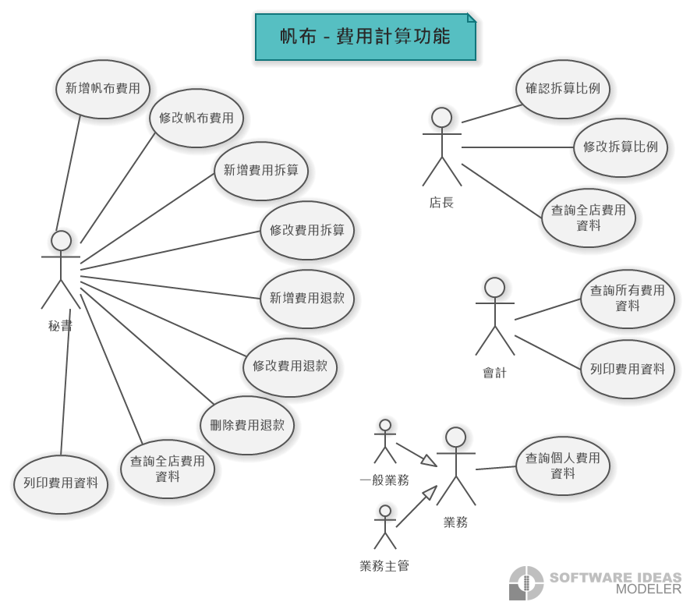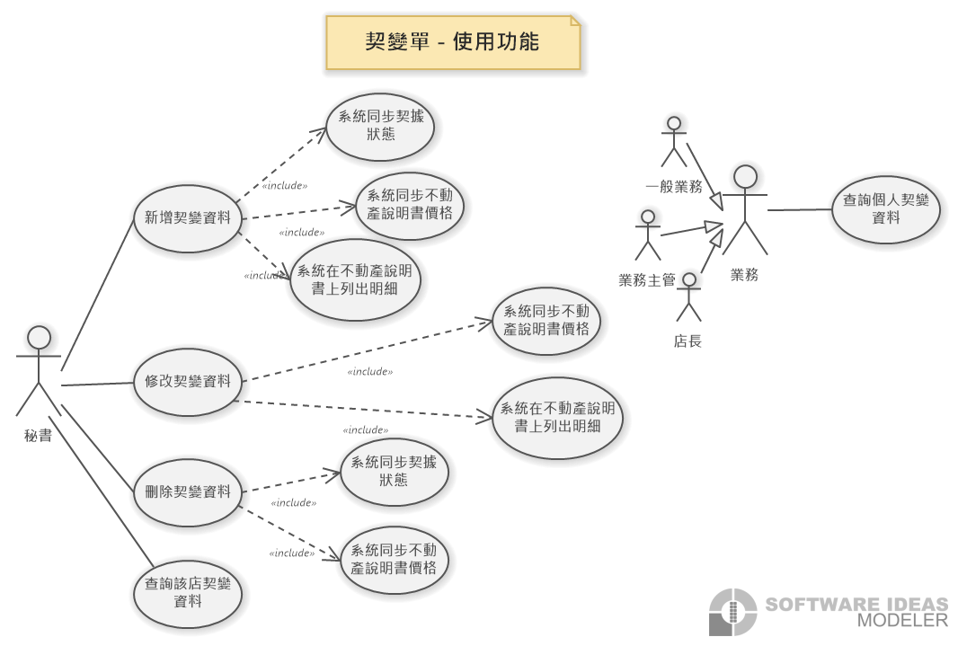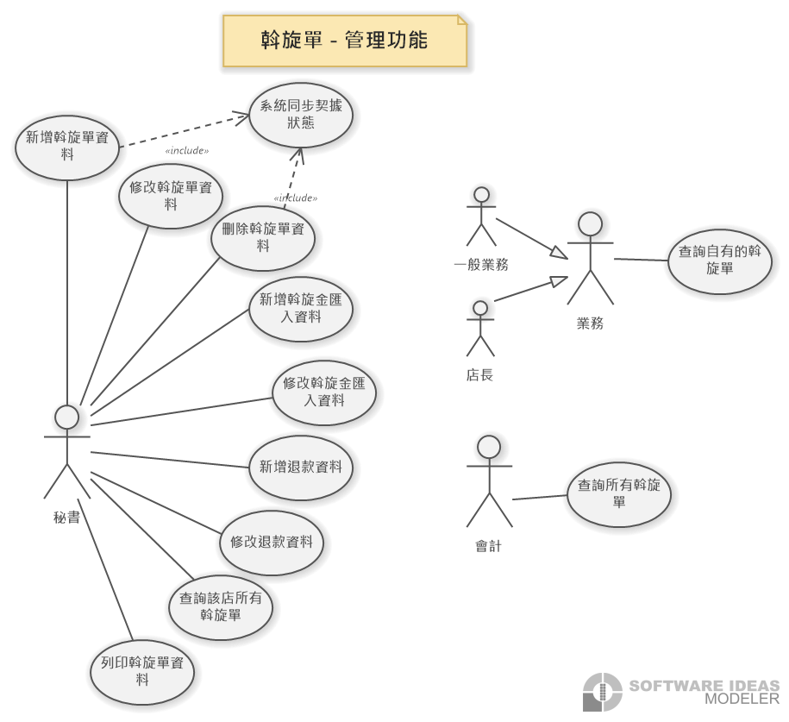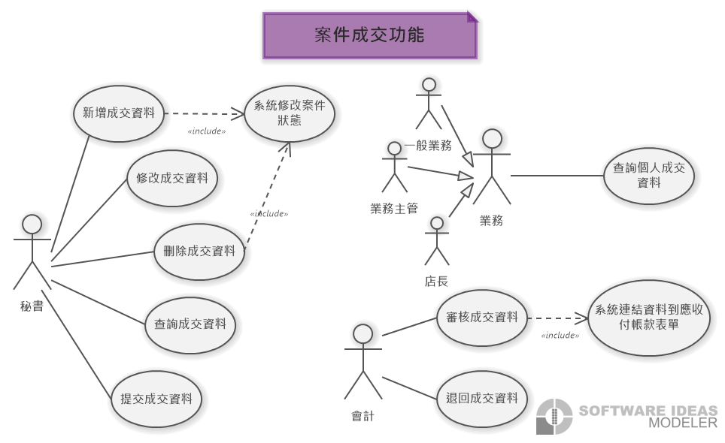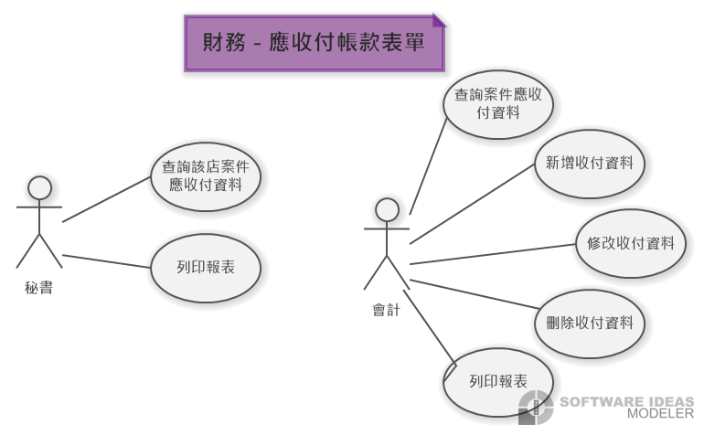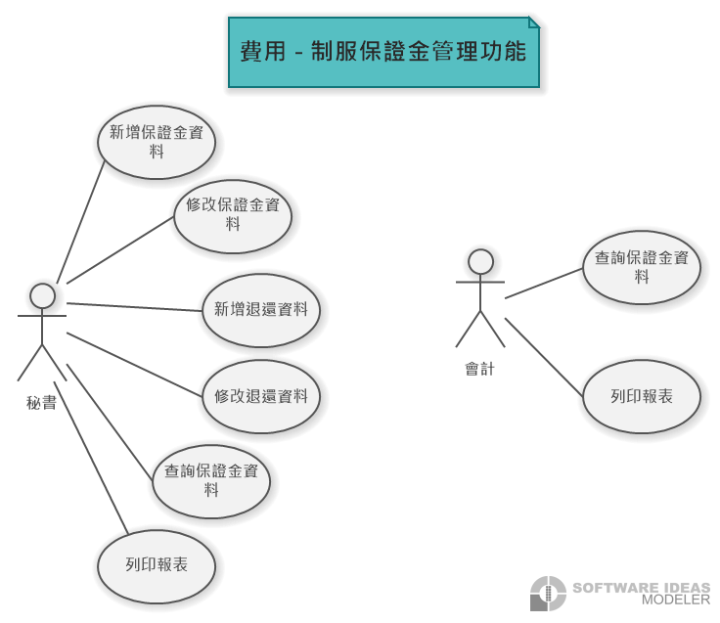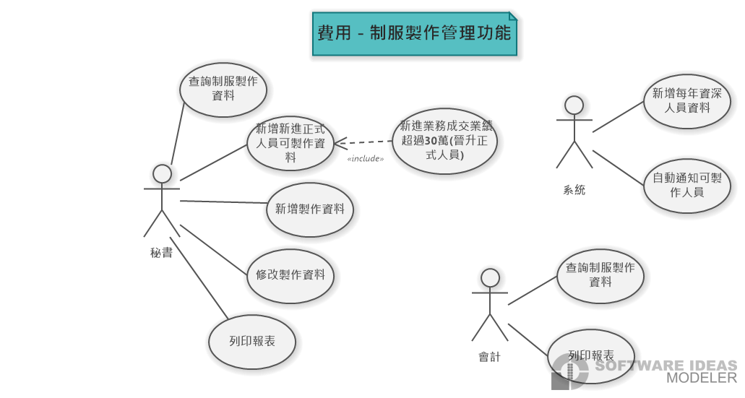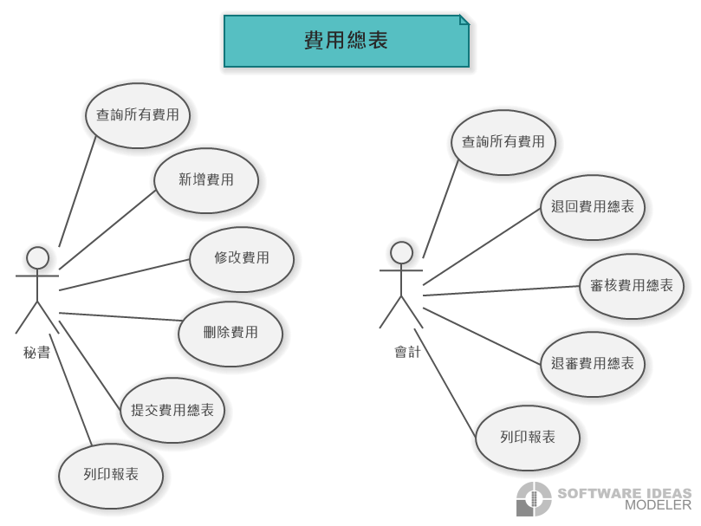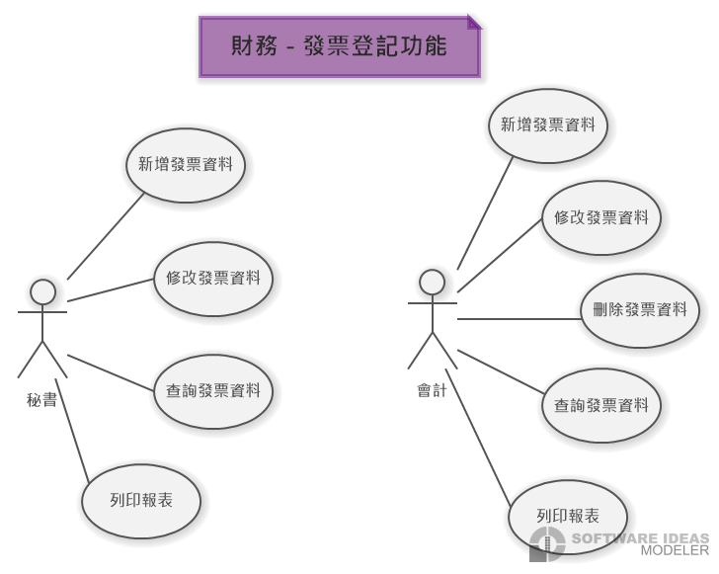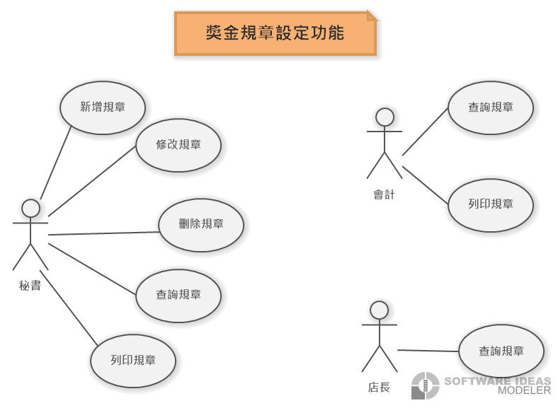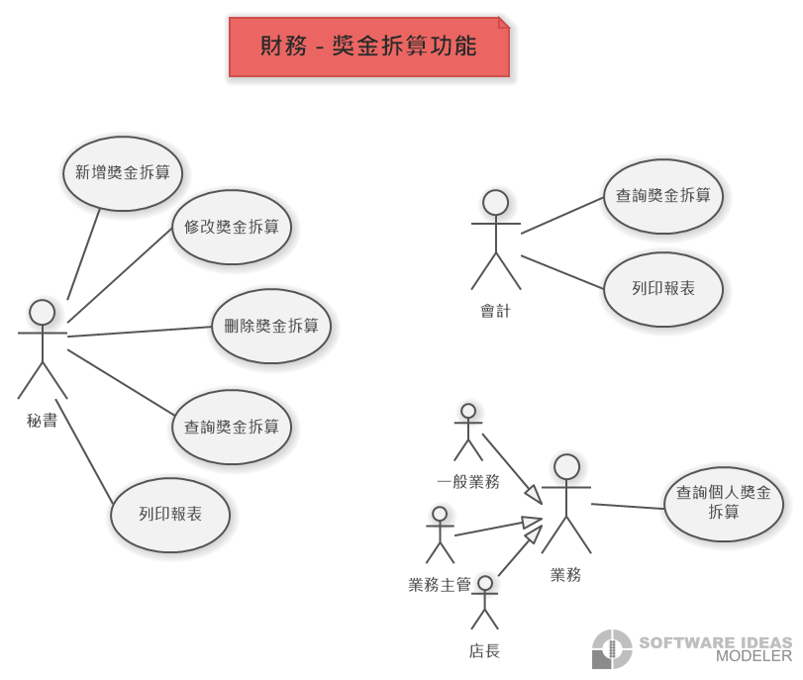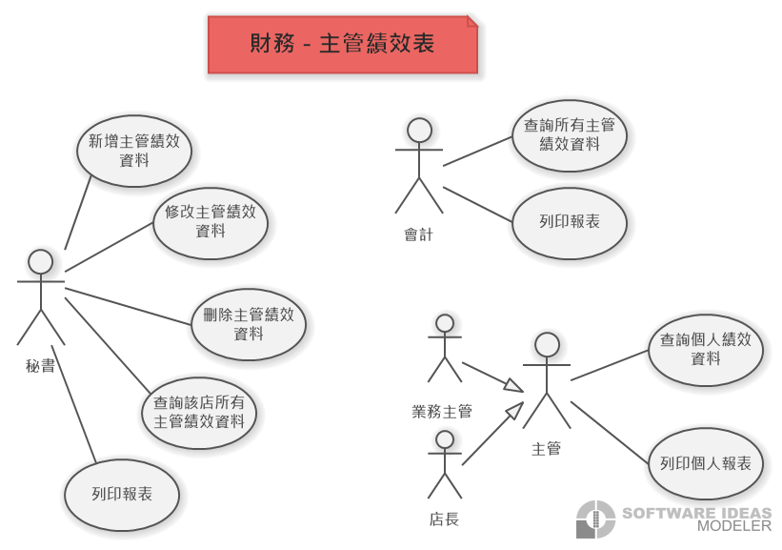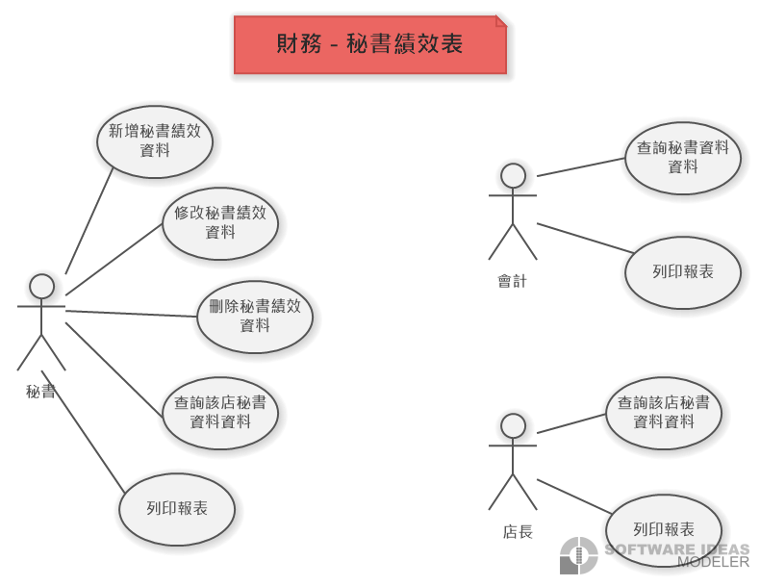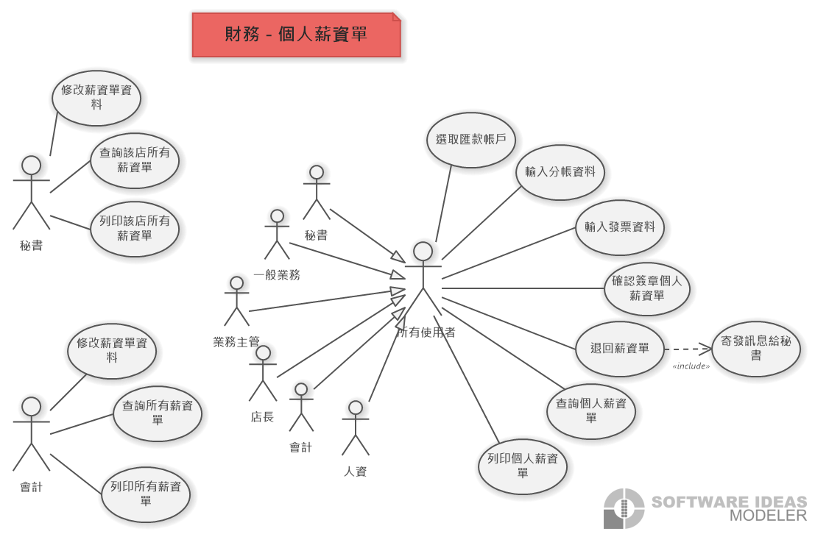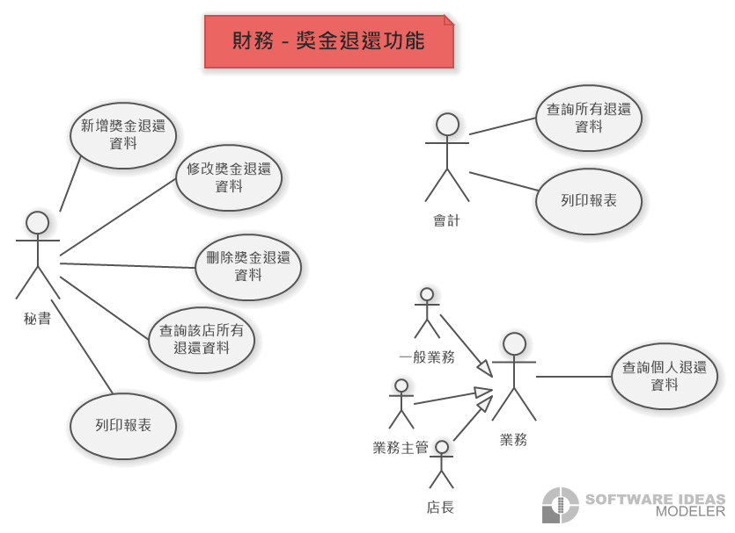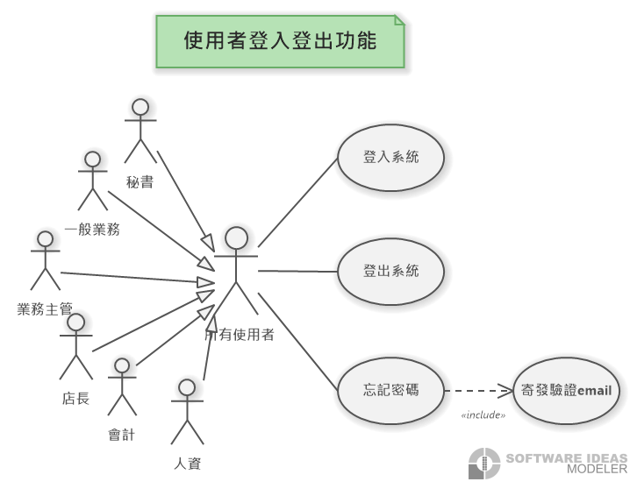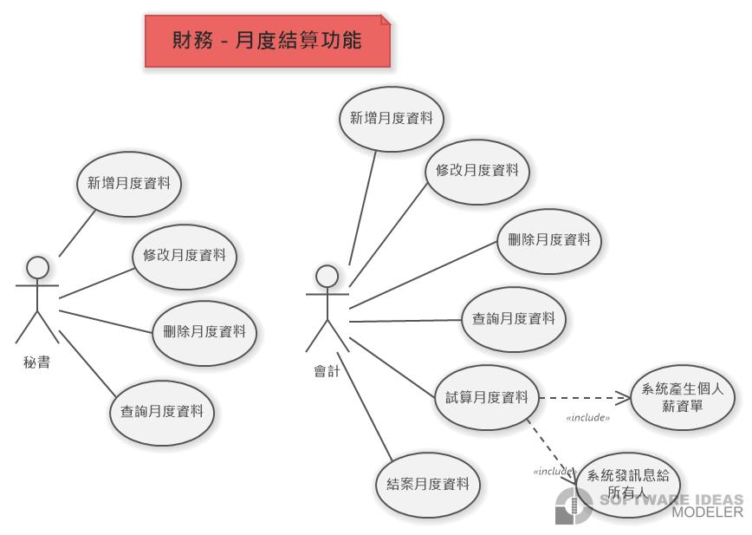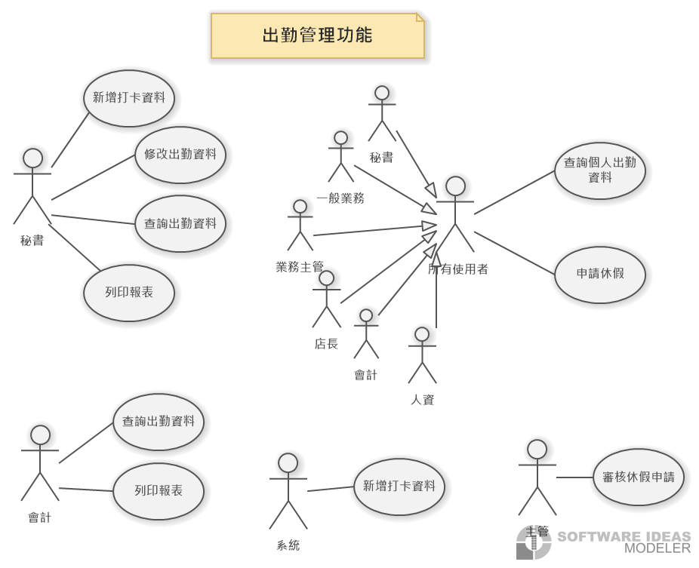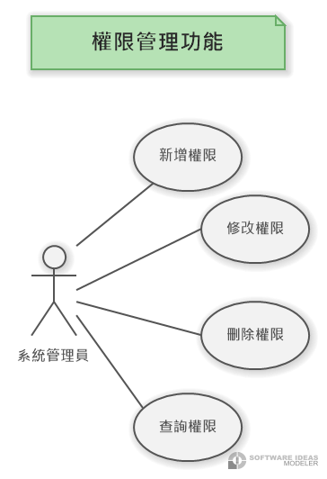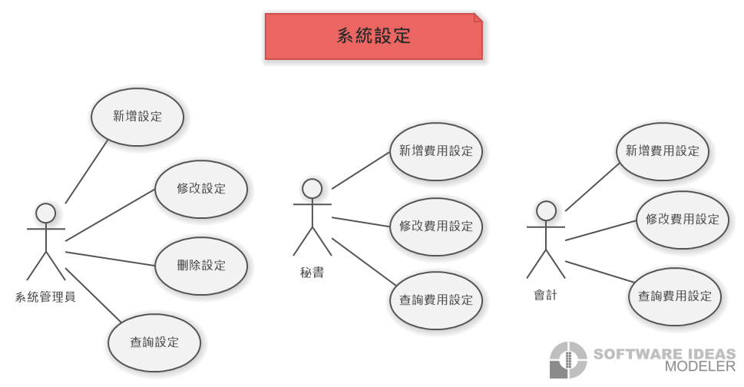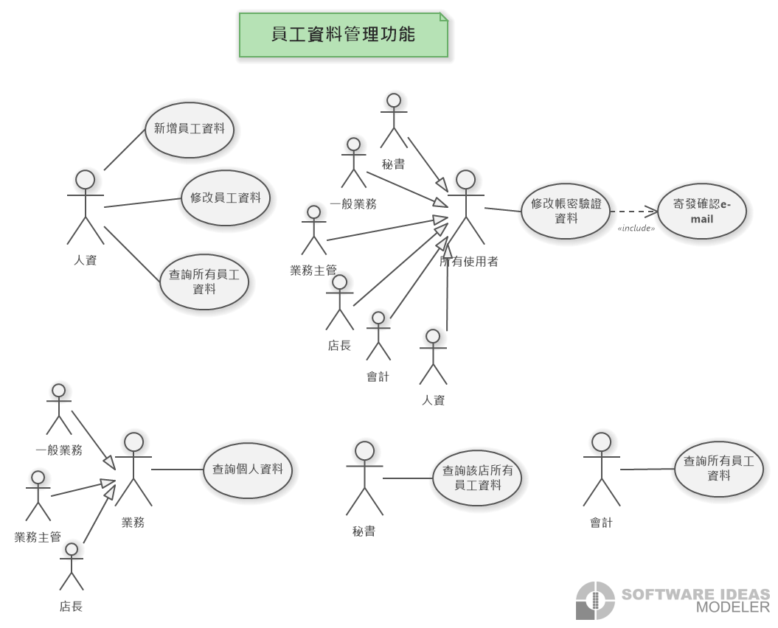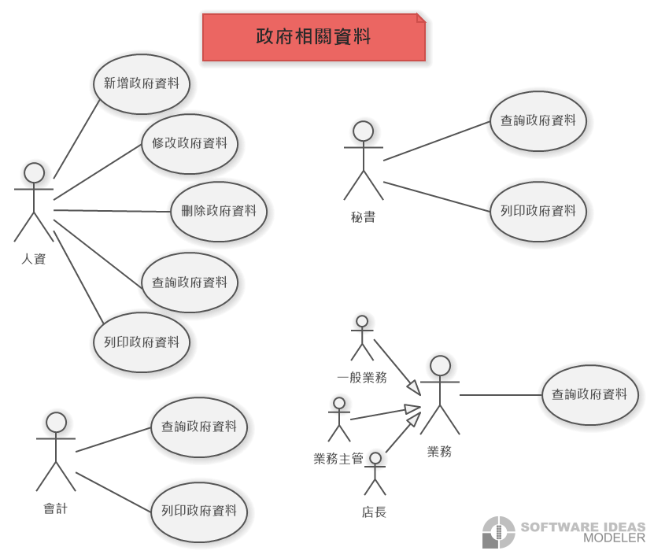

請在7/10前完成並繳交